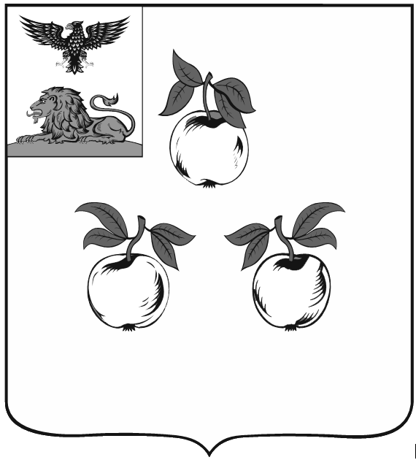

Избирательная комиссия муниципального района
«Корочанский район» Белгородской области

ПОСТАНОВЛЕНИЕ

«10» сентября 2018 года № 14/124

г.Короча

Об установлении общих итогов выборов депутатов земского собрания Поповского сельского поселения четвертого созыва

В соответствии со статьей 94 Избирательного кодекса Белгородской области и на основании протокола избирательной комиссии муниципального района «Корочанский район» с полномочиями окружной избирательной комиссии о результатах выборов депутатов земского собрания Поповского сельского поселения четвертого созыва по Поповскому десятимандатному избирательному округу, избирательная комиссия муниципального района «Корочанский район» п о с т а н о в л я е т :
1. Признать выборы депутатов земского собрания Поповского сельского поселения четвертого созыва по Поповскому десятимандатному избирательному округу состоявшимися и действительными, замещены все 10 мандатов.
2. Отметить, что нарушений избирательного законодательства не установлено, жалоб (заявлений) на действия (бездействия) избирательных комиссий в день голосования и до установления общих итогов выборов депутатов земского собрания Поповского сельского поселения четвертого созыва по Поповскому десятимандатному избирательному округу не поступало.
3. Признать избранными депутатами земского собрания Поповского сельского поселения четвертого созыва:
- по Поповскому десятимандатному избирательному округу:
Бычихина Владимира Анатольевича
Короткову Светлану Николаевну
Горбатенко Юлию Ивановну
Кондратова Сергея Валерьевича
Лукинова Руслана Николаевича
Самохвалову Аллу Ивановну
Мелкумову Татьяну Васильевну
Горошанскую Юлию Юрьевну
Придачину Ларису Николаевну
Павленко Елену Анатольевну.

4. Направить настоящее постановление в земское собрание Поповского сельского поселения.
5. Обнародовать итоги выборов депутатов земского собрания Поповского сельского поселения четвертого созыва в газете «Ясный ключ».

Председатель
избирательной комиссии
муниципального района
«Корочанский район» И.И. Масленникова

Секретарь
избирательной комиссии
муниципального района
«Корочанский район» Н.С. Цоцорина

